华北理工大学2017～2018学年 秋 季学期考试试卷
开课学院： 理学院 | 课程号： H19ST020 | 课程名称： 工程力学B
年级： 16 级 专业： 选，钢，工程等 |  | 试卷类型： A 卷
系主任签字： 教学院长签字：

考试时间：2018年1 月 9 日 —— 时长：90分钟
题号 | 一  二 | 二 | 三 | 四 | 五 | 六 | 七 | 合计
分数
阅卷人
第一题：判断题（每题2分，共20分，正确请打“√”，错误请打“×”）
1.力在轴上的投影是代数量。 （ ✔ ）
2.力偶可以在其作用面内任意转移。 （ ✔ ）
3.无论物体质量分布均匀与否，重心和形心总是重合。 （ ✘ ）
4.静摩擦力的方向总是与物体运动的方向相反。 （ ✘ ）
5.对于没有明显屈服阶段的塑性材料，通常用名义屈服极限σ_{0.2}作为材料的屈服极限。 （ ✔ ）
6.扭转变形的特点是杆内的相邻横截面绕轴线发生相对转动。 （ ✔ ）
7.纯弯曲梁段，横截面上仅有正应力。 （ ✔ ）
8.弯曲变形梁，最大挠度发生处，必定是最大转角发生处。 （ ✘ ）
9.三向应力状态下的最大切应力值为最大与最小主应力之和的一半。 （ ✘ ）
10.拉-弯组合变形中，危险点的应力状态属于单向应力状态。 （ ✔ ）
第二题：选择题（每题2分，共20分，请将正确的选项写在括号里）
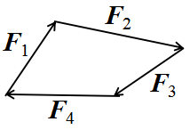
1．已知F₁，F₂，F₃，F₄为作用在一刚体上的平面汇交力系，其力矢之间的关系如图所示，所以（ B ）。
A．力系的合力为R=F₄
B．力系的合力为R=0
C．力系的合力为R=2F₄
D．力系的合力为R=-F₄
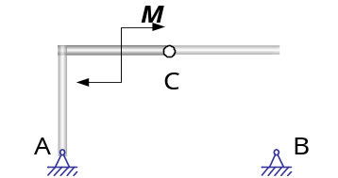2. 如图所示结构，力偶矩为M的力偶作用在AC杆上，各杆重力不计，则A点的约束反力作用线方位应为（ C ）。
A．铅垂向上 B．沿AC连线
C．通过A点平行于BC连线 D．水平方向

3. 自锁现象是作用于物体的全部主动力的合力作用线与接触面法线的夹角α符合( B )时，出现的平衡现象。
A. α=摩擦角φ B. α≤摩擦角φ C. α≥摩擦角φ D. 无法判断
4．当平面力系的主矢不等于零，对某点之矩等于零时，此力系最终可合成为（ A ）
A．合力 B．合力偶 C．力矩 D．无法确定
5. 构件截面上内力的大小（ A ）。
A．与截面的尺寸和形状无关
B．与截面的尺寸有关，但与截面的形状无关
C．与截面的尺寸无关，但与截面的形状有关
D．与截面的尺寸和形状都有关
6. 空心圆轴的外径为D，内径为d，α=d/D。其抗扭截面系数为（ C ）。
- 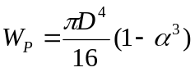 B．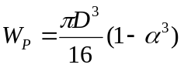
C．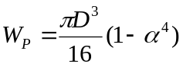 D．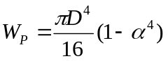
- 圆轴扭转变形时，横截面上的一条水平直径上的应力分布规律正确的是（ A ）。
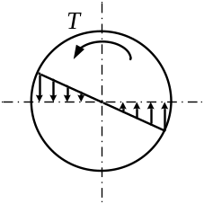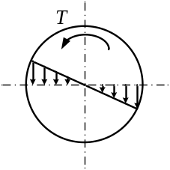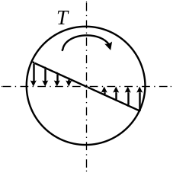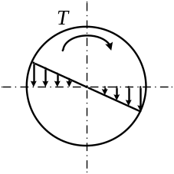
- B． C． D．
8. 剪力图上某点处的斜率等于梁上相应点处的（ B ）。
A．集中力的值 B．分布载荷的集度 C．截面上的弯矩 D．截面上的剪力
9. 梁的挠度是（ B ）。
A．横截面上任一点沿梁轴垂直方向的线位移
B．横截面形心沿梁轴垂直方向的线位移
C．横截面形心沿梁轴方向的线位移
D．横截面形心的位移
10.轴向压缩的危险点的应力状态为（ A ）。
A．单向应力状态 B．二向应力状态 C．三向应力状态 D．不能确定

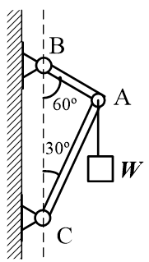
第三题：填空题（每题2分，共10分，请将正确的选项写在横线里）
1.如右图所示的结构，在铰A处挂一重物，已知W=15kN，各杆自重不计，则AB杆的受力大小为_______________kN。
2.一实心圆轴，两端受扭转力偶作用，若将轴的截面直径增加一倍，则抗扭刚度为原来的_______________倍。
3.一般情况取作塑性材料的极限应力的是________________极限。
4.下图示木榫接头，左右两部形状相同，在力P作用下，接头的剪切面面积为 。
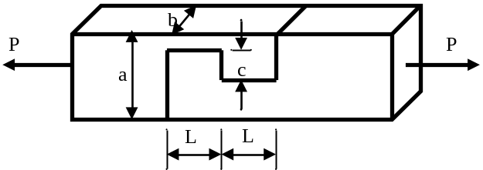

5. 用第一强度理论校核强度时，其相当应力的表达式σ_{r1}= 。
第四题：计算题（15分）
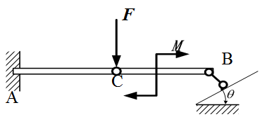
已知AC杆和CB杆铰接于C处，F作用在C点，如图所示，其中F=10kN，M=20kN·m，AC=BC=4m，θ=60°，求A、B两处的约束力。

第五题：计算题（12分）
简支梁约束及尺寸如图： 1、试求A、B的约束力；2、列出CB的剪力、弯矩方程； 3、画出该梁的剪力、弯矩图。
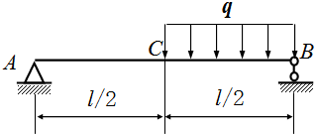

第六题：计算题（15分）
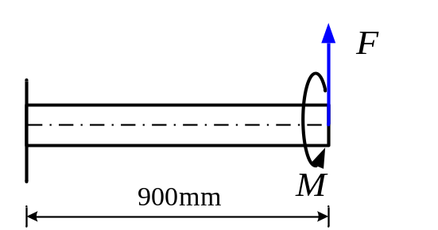图示圆截面杆，承受轴向载荷F与扭力偶矩M作用，试用第三强度理论校核该杆的强度。已知F=500N，M=1.2kN·m，杆长l=900mm，圆截面直径为d=50mm，许用应力[σ]=100MPa。

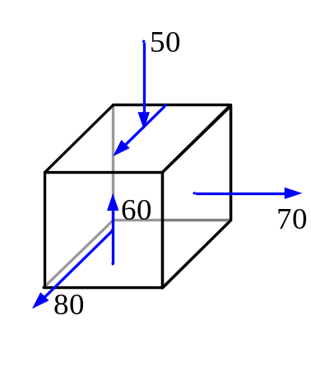第七题：计算题（8分）
求图示主应力和最大切应力（应力单位为MPa）。

